Тематическая неделя по развитию речи
в средней группе.

Тема: «Перелетные птицы»
Цель: Продолжать знакомить детей с перелетными птицами, с особенностями их поведения весной.
Задачи:
Коррекционно-образовательные задачи:
закрепление знаний признаков весны;
закрепление представлений о перелетных птицах;
формирование обобщающего понятия “перелетные птицы”;
уточнение и активизация словаря по теме;
совершенствование грамматического строя речи, образование слоговой структуры слов, связной речи;
упражнять детей в количественном и порядковом счете
Коррекционно-развивающие задачи:
развитие речевой активности;
развитие диалогической речи;
развитие речевого слуха;
развитие зрительного восприятия и внимания;
развитие мышления;
развитие артикуляционной, мелкой и общей моторики;
развитие творческого воображения, подражательности;
развивать, чувство цвета, композиционные умения в расположении предметов, эстетическом отношении к окружающему миру.
Коррекционно-воспитательные задачи:
формирование навыков сотрудничества;
доброжелательности;
самостоятельности;
воспитание бережного отношения к природе, любознательности и заботы к пернатым;
Материал: фланелеграф, изображения птиц, опорная схема, иллюстрации с птицами, презентация,бросовый материал(яйца из под киндеров), пластилин, краски, бумага для оригами, картон.
Представление о природе является содержательной основой для осуществления разнообразной детской деятельности. Поэтому данные задачи успешно были решены практически во всех образовательных областях. Так, по теме «Перелётные птицы» в нашей группе были использованы:

1. Беседы:
- «Перелетные птицы»
- «Грачи прилетели»
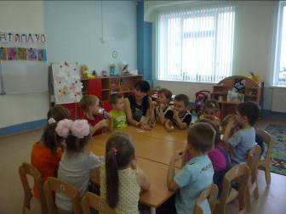

2. Свободное общение:
- «Маленькая перелетная птичка ласточка»
- «Оседлые и перелетные птицы»
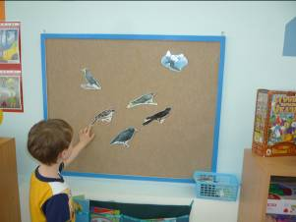
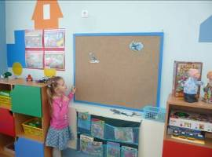

3.Дидактические игры:
-«Назови ласково»
-«Один – много»
-«Кто как кричит?»
-«Узнай по описанию»
-«Улетает – не улетает»
4. Комплекс утренней гимнастики:
- «Птички».
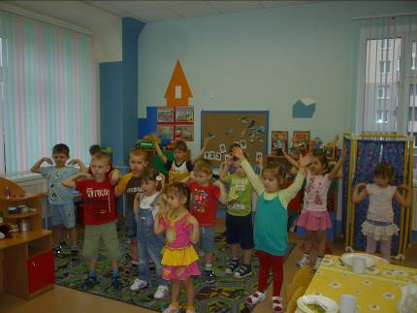

5. Бодрящая гимнастика:
- «Птицы»
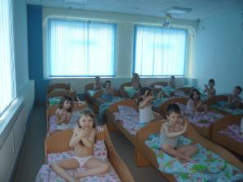

6. Подвижные игры:
- «Лиса и гуси» (по сказке Братьев Гримм)
- «Гуси – лебеди» (русская народная игра)
- «Стоп»
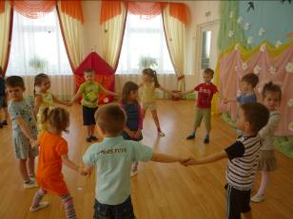

7. Логоритмика:
-«Ласточка»
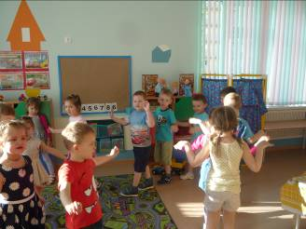
8.Составление описательного рассказа по опорной схеме
9.Изобразительная деятельность:
- лепка «Уточка» с использованием бросового материала
- рисование «Скворцы прилетели»
- конструирование (оригами) «Лебедь»
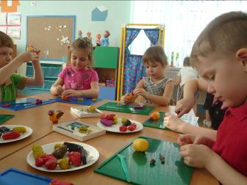

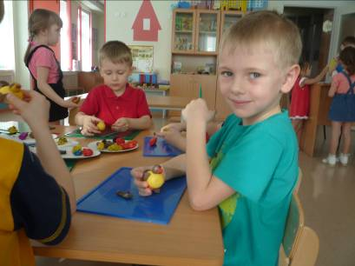

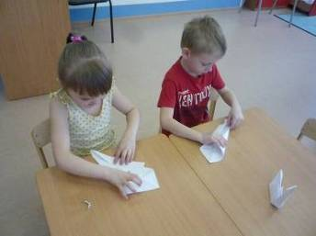

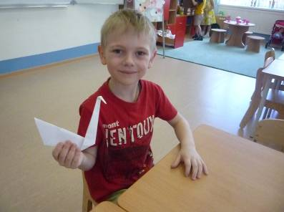

10. Тексты для чтения:
-Л.Берг. «Пит и воробей»
- Г.Х. Андерсен « Гадкий утёнок».
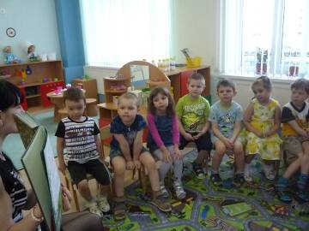
11. Презентация
- «Перелетные птицы»

